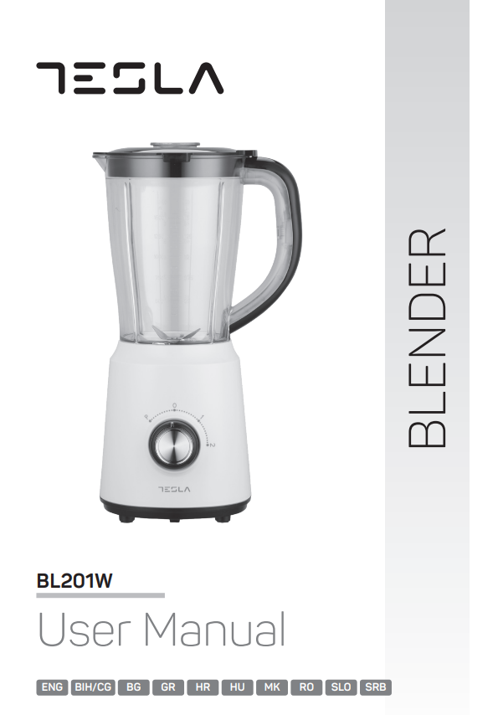

**MIXÉR TESLA BL201W**

NÁVOD K POUŽITÍ

Pouze k domácímu použití

Před použitím si důkladně přečtěte tento návod

**DŮLEŽITÁ BEZPEČNOSTNÍ UPOZORNĚNÍ**

Při použití elektrických zařízení je nezbytné dodržovat níže uvedená bezpečnostní opatření:

1. Přečtěte si veškeré instrukce
2. Před použitím zkontrolujte, že napětí odpovídá tomu, které je uvedeno na hodnotícím štítku.
3. Nenechte napájecí kabel volně viset přes stůl či pult.
4. Žádný přístroj nepoužívejte, pokud má poškozený napájecí kabel, po zjevném předchozím poškození přístroje ani v případě jakéhokoli poškození přístroje. Zařízení vraťte do nejbližšího autorizovaného servisu pro kontrolu, opravu či úpravu.
5. Použití tohoto přístroje dětmi není doporučováno, nicméně možné pouze v případě dozoru.
6. Vyhněte se kontaktu s pohyblivými součástmi.
7. Čepele jsou ostré, proto dbejte zvýšené opatrnosti.
8. Použití příslušenství, včetně nádoby a víka, které nejsou dodány ani doporučeny výrobcem, může způsobit oheň, elektrický šok či zranění.
9. Tento přístroj není určen k drcení tvrdých a suchých ingrediencí, v opačném případě se čepel může otupit.
10. Přístroj vypněte vždy, když se přibližujete k součástem, které jsou v pohybu.
11. Po každém použití se ujistěte, že je přístroj nastaven do pozice 0. Před rozložením přístroje se ujistěte, že je motor zcela vypnutý a napájecí kabel odpojen ze sítě.
12. Toto zařízení není možné používat dětmi a osobami se sníženými fyzickými či psychickými dovednostmi, nedostatkem zkušeností a znalostí v případě, že na ně bude dohlíženo či obdrží instrukce ohledně použití přístroje zodpovědnou osobou.
13. Je třeba dohlížet na děti a ujistit se, že si nebudou s přístrojem hrát.
14. Motorovou jednotku nikdy nevkládejte do vody ani jiných tekutin.
15. Nepoužívejte venku.
16. Uchovejte si tyto instrukce.

**POUZE PRO DOMÁCÍ POUŽITÍ**

SEZNÁMENÍ S PŘÍSTROJEM

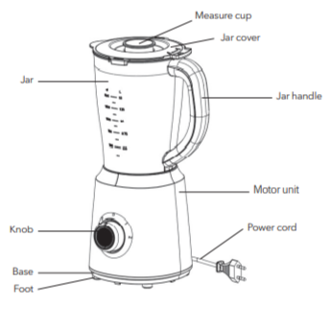

Odměrka

Víko

Rukojeť

Motorová jednotka

Napájecí kabel

Podstavec

Základna

Knoflík

Nádoba

PŘED PRVNÍM POUŽITÍM

1. Vybalte zařízení a umístěte všechny části na horizontální povrch.
2. Ponořte nádobu, víko od nádoby a odměrku do teplé mýdlové vody, opláchněte je a usušte. Nikdy nenořte motorovou jednotku do vody, vyhnete se vzniku elektrického šoku.

**POZOR!** Čepel je velmi ostrá, prosím, dbejte zvýšené opatrnosti.

1. Správné sestavení je detailně popsáno níže.

**Před sestavením nádoby se ujistěte, že je napájecí kabel odpojen ze sítě a knoflík je otočen do pozice 0.**

**Nádoba je vhodná pro mixování džusu s dužinou.**

1. Umístěte nádobu do motorové jednotky, otočte ji po směru hodinových ručiček, až uslyšíte kliknutí, což znamená správné umístění. Viz obr. 1.

POZNÁMKA: Ujistěte se, že je nádoba v motorové jednotce pevně uchycena díky zámku, který je vyobrazen. Pokud není, mixér nebude fungovat.

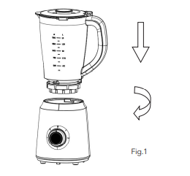

Obr. 1

MIXOVÁNÍ OVOCE A ZELENINY

1. Před připojením napájecího kabelu do sítě se ujistěte, že je knoflík v pozici 0.
2. Nakrájejte či odstraňte jádra ze zeleniny nebo ovoce, nakrájejte je na malé kostičky a vložte do nádoby. Obvykle je nutné přidat určité množství čisté vody proto, aby přístroj fungoval hladce. Poměr tuhé stravy a vody je 2:3. Obsah směsi nesmí překročit maximální hladinu, která je uvedená na nádobě.

**POZNÁMKA:** Nikdy nepoužívejte horké tekutiny ani nespouštějte přístroj naprázdno. Nádoba smí být použita k drcení ledu.

1. Na nádobu umístěte víko. Následně jím otočte.
2. Otočte ovládací knoflík do požadovaného nastavení. Jsou zde dvě nastavení: P, 0, 1, 2. Pokud jej otočíte do pozice P a podržíte, motor se spustí na funkci jemné krájení. Zpětným nastavením do pozice 0 tuto funkci vypnete.
3. Souvislá provozní doba by měla být kratší než 3 minuty. Mezi dvěma souvislými cykly by měla být pauza přibližně 1 minuta.
4. Jakmile je směs odpovídá požadované hustotě, otočte ovládací knoflík do pozice 0.
5. Vyjměte nádobu přímo z motorové jednotky (vytáhněte směrem nahoru), opatrně sejměte víko a následně nalijte a servírujte.

ČIŠTĚNÍ A ÚDRŽBA

* Funkce Automatického čištění pomáhá vyčištění mixéru a čepelí jednoduše, rychle a zcela bezpečně.
* Do nádoby nalijte trochu teplé mýdlové vody a otočte ovládací knoflík na několik sekund do pozice P.
* Vyjměte nádobu přímo z motorové jednotky tahem směrem nahoru a nádobu opláchněte pod tekoucí vodou.
* Utřete vnější povrch motorové jednotky vlhkým hadříkem, nepoužívejte abrazivní čisticí prostředky. Nikdy ji nenořte do vody.
* Všechny části osušte a vraťte je zpět na původní místo.
* Pro kompletní vyčištění můžete opatrně podržet součásti čepele, jelikož jsou ostré, a vyjmout je z nádoby důrazným otočením spojů po směru hodinových ručiček (viz Obr. 2). Následně dejte do myčky nádobí odnímatelné části. Pozor, teplota v myčce by neměla překročit 70°C.
* Pokud v průběhu provozu zaznamenáte jakýkoli problém, nikdy svépomocí následně nerozkládejte motorovou jednotku. Balení neobsahuje žádné vyměnitelné součástky. Pro opravu či kontrolu zařízení kontaktujte pouze autorizovaný servis.

TECHNICKÉ PARAMETRY

Napětí: AC 220 V - 240 V ~

Frekvence: 50Hz – 60Hz

Výkon: 500W

Objem: 1,5 l

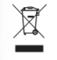**SPRÁVNÁ LIKVIDACE ZAŘÍZENÍ**

Tato značka ukazuje, že produkt nesmí být likvidován s jiným komunálním odpadem v rámci EU. Pro ochranu možného ohrožení prostředí a zdraví člověka kvůli nezodpovědné likvidaci odpadu odpovědně recyklujte a napomáhejte opětovnému užívání materiálu. Pro likvidaci vraťte zařízení do vybraných sběrných dvorů nebo kontaktujte svého prodejce, který zaručí zodpovědnou likvidaci produktu.